領域科目 | 綜合領域-輔導 | 多元評量項目 | ■實作評量 □軼事紀錄  ■口語評量 □檔案評量  □其它評量（ ）
評量日期 | 110.11.02(二) | 評量地點 | 903
多元評量內容簡介 | - 學生針對自己有興趣的校系進行專題調查報告。  - 運用簡報、口語表達向同儕簡介自己感興趣的校系。  - 同儕互相進行質性回饋。
評量照片 | 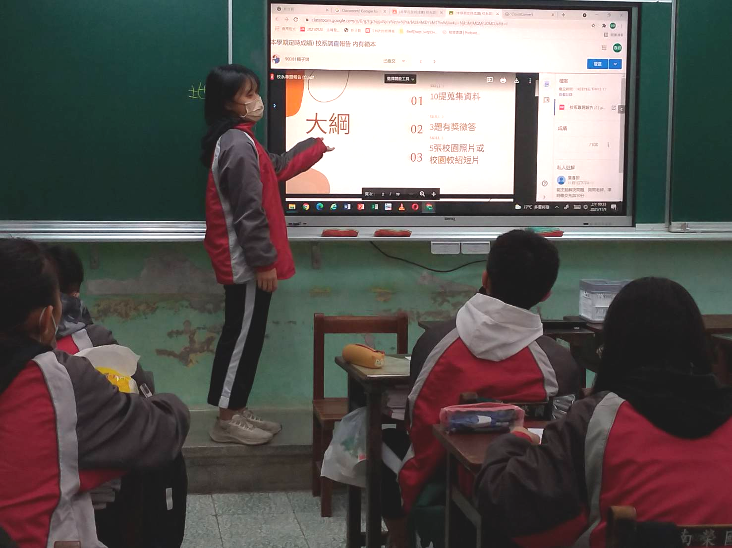
評量照片 | 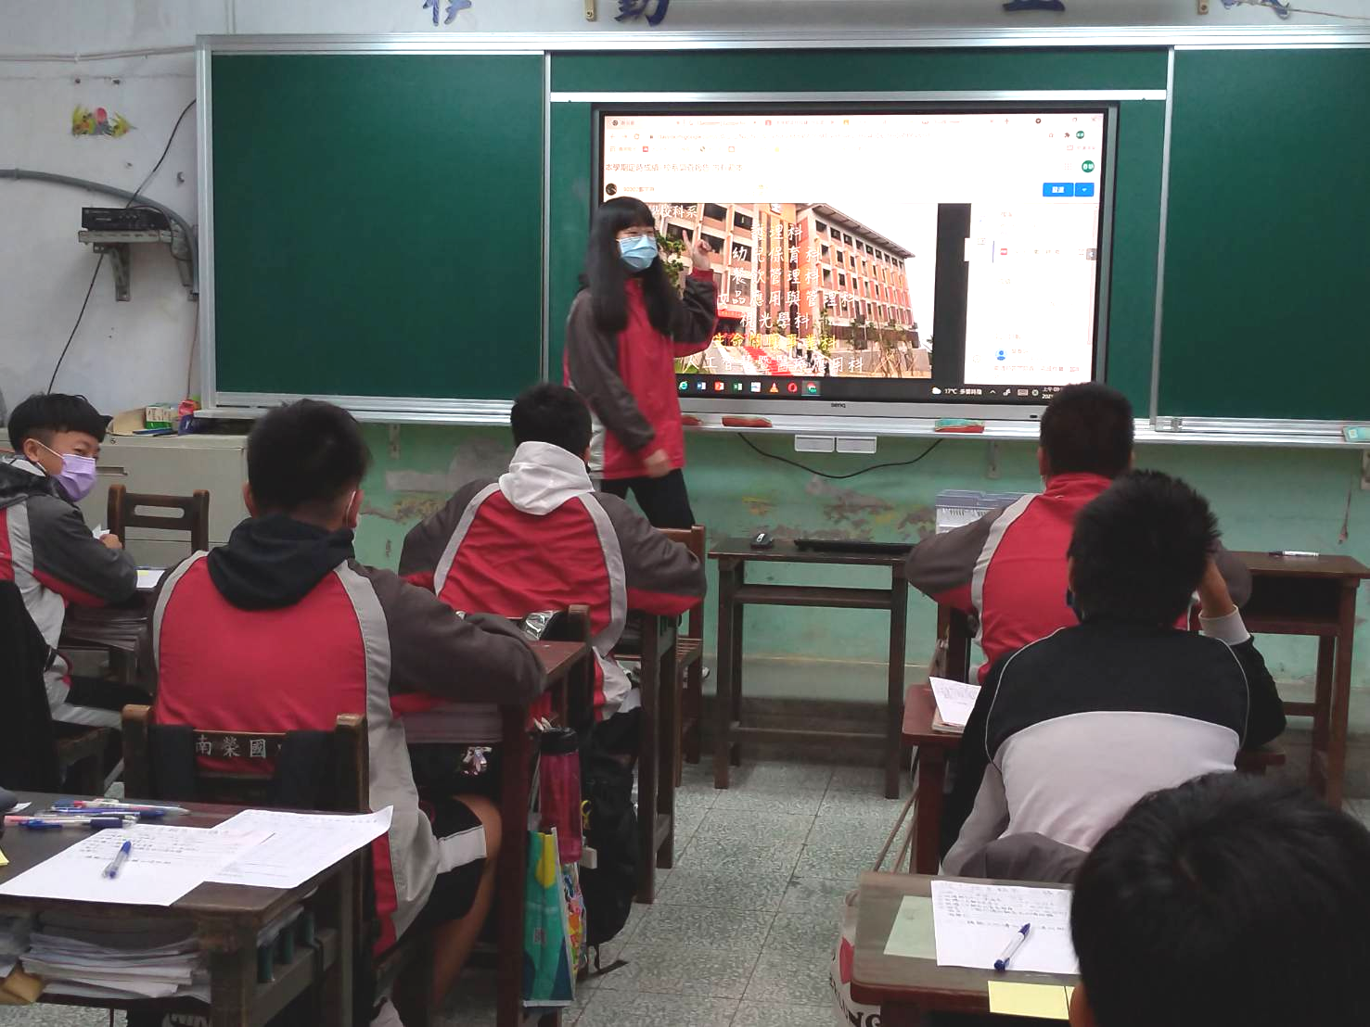
基隆市立南榮國民中學110學年度第1學期學生多元評量實施成果

